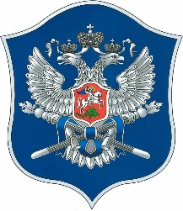

ВСЕРОССИЙСКОЕ КАЗАЧЬЕ ОБЩЕСТВО
107078, г. Москва

ул. Новая Басманная, дом 9 E-mail: vsko2019@mail.ru

МЕТОДИЧЕСКИЕ РЕКОМЕНДАЦИИ
организации работы
Войсковым казачьим обществом
по охране общественного порядка на постоянной (платной) основе

(на примере Кубанского казачьего войска)

г. Москва
2020 г.

